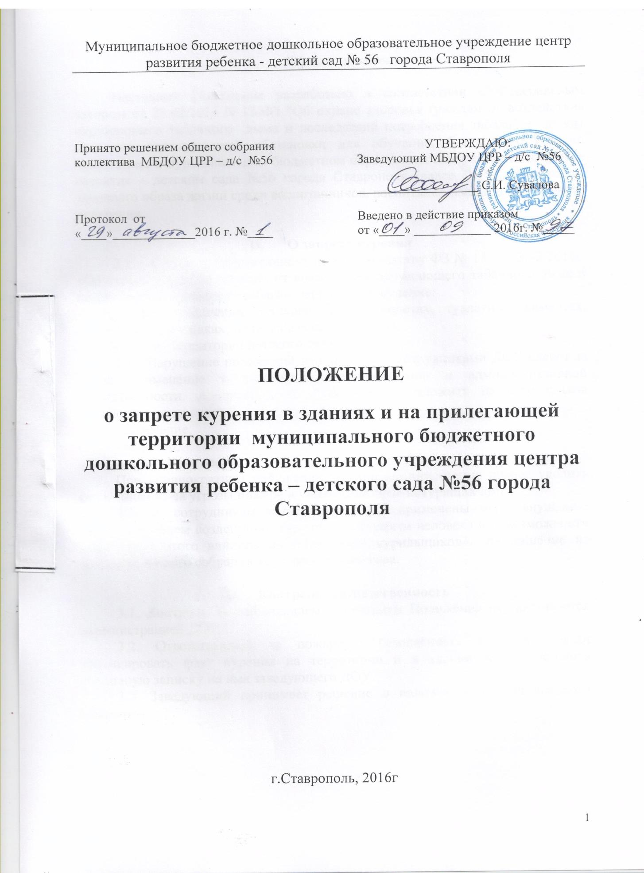

Общие положения

Настоящее Положение разработано в соответствии с Федеральным законом от 23.02.2013 N 15-ФЗ "Об охране здоровья граждан от воздействия окружающего табачного дыма и последствий потребления табака" и служит созданию благоприятной обстановки для обучения, безопасных условий пребывания в муниципальном бюджетном образовательном учреждение центре развития – детском сада №56 города Ставрополя (далее ДОУ), пропаганды здорового образа жизни среди воспитанников, воспитания навыков культурного поведения.

О запрете курения
  - Согласно действующему законодательству: ФЗ № 15 от 23.02.2013г. «Об охране здоровья граждан от воздействия окружающего табачного дыма и последствий потребления табака» запрещается курение:
- в помещении детского сада (кабинетах, туалетных комнатах, лестничных площадках, подвальных помещениях);
- на территории детского сада (крыльце и территории, ограниченной специальными ограждениями).
  - Нарушение положений данной статьи влечет за собой привлечение к административной ответственности в соответствии с законодательством.
  - Согласно Правилам пожарной безопасности в Российской Федерации ППБ 01-03 пункт 25 запрещает «курение в детских дошкольных и школьных учреждениях».
  - По Федеральному закону «Об образовании в Российской Федерации» от 29.12 2012 г №273 - ФЗ в случае нарушения данного запрета администрация ДОУ вправе наложить на сотрудников дисциплинарное взыскание в виде:
- замечания;
- выговора;
- строгого выговора.
При неоднократном нарушении запрета администрация вправе уволить сотрудника, из- за угрозы пожара, и ущемления прав некурящих лиц.

3.Контроль и ответственность
  - Контроль за соблюдением положения осуществляется администрацией ДОУ.
В случае если сотрудник нарушит данное Положение, принимаются меры по исправлению ситуации: беседа с сотрудником в присутствии заведующей и психолога.
  - Систематическое несоблюдение требований настоящего Положения влечет за собой приглашение сотрудника на заседание общего собрания трудового коллектива, привлечение к административной ответственности.
  - Нарушение статьи ст. 20.4 часть 1 «Нарушение требований пожарной безопасности» влечет наложение административного штрафа на граждан в размере от одной тысячи до одной тысячи пятисот рублей; на должностных лиц – от 6000 до 15000 рублей; на юридических лиц – от 150000 до 200000 тысяч рублей.

Приложение 1

Федеральный Закон
от 10 июля 2001г № 87-ФЗ
"ОБ ОГРАНИЧЕНИИ КУРЕНИЯ ТАБАКА"
Принят Государственной Думой 21 июня 2001 года. Одобрен Советом Федерации 29 июня 2001 года.
Настоящий Федеральный закон определяет правовые основы ограничения курения табака в целях снижения заболеваемости населения.
(Извлечение)

Статья 1. Основные понятия
- табачные изделия - изделия для курения, жевания или нюханья, упакованные в потребительскую тару, в том числе сигареты с фильтром, сигареты без фильтра, папиросы, сигары, сигариллы, табак трубочный, табак курительный, махорка- крупка курительная;
- курение табака - вдыхание дыма тлеющих табачных изделий;
- никотин - вещество, содержащееся в табаке;
- смола - один из продуктов сгорания табака, возникающий в процессе курения и способствующий возникновению заболеваний;
- окружающий табачный дым - табачный дым, содержащийся в атмосферном воздухе закрытых помещений, в которых осуществляется курение табака.

Статья 4. Запрещение розничной продажи табачных изделий лицам, не достигшим возраста 18 лет
  - На территории Российской Федерации не допускается розничная продажа табачных изделий лицам, не достигшим возраста 18 лет.
  - Нарушение положения пункта «Г» настоящей статьи влечет за собой привлечение к административной ответственности в соответствии с законодательством.

Статья 6. Запрещение курения табака на рабочих местах, в городском, пригородном транспорте и на воздушном транспорте, в закрытых спортивных сооружениях, организациях здравоохранения, образовательных организациях и организациях культуры, помещениях, занимаемых органами государственной власти Нарушение положений данной статьи влечет за собой привлечение к административной ответственности в соответствии с законодательством.

Президент Российской Федерации В. Путин
Информация размещена 20.12.2011

Федеральный закон от 10 июля 2001 г. N 87-ФЗ "Об ограничении курения табака" (информация об изменениях )
C изменениями и дополнениями от:
31 декабря 2002 г., 10 января 2003 г., 1 декабря 2004 г., 26 июля 2006 г., 8 ноября 2007 г., 22
декабря 2008 г.
Принят Государственной Думой 21 июня 2001 года Одобрен Советом Федерации 29 июня 2001 года

Статья 6. Запрещение курения табака на рабочих местах, в городском, пригородном транспорте и на воздушном транспорте, в закрытых спортивных сооружениях, организациях здравоохранения, организациях культуры, на территориях и в помещениях образовательных организаций, в помещениях, занимаемых органами государственной власти.
    - В целях снижения вредного воздействия табачного дыма запрещается курение табака на рабочих местах, в городском и пригородном транспорте, на воздушном транспорте при продолжительности полета менее трех часов, в закрытых спортивных сооружениях, организациях здравоохранения, организациях культуры, на территориях и в помещениях образовательных организаций, в помещениях, занимаемых органами государственной власти, за исключением курения табака в специально отведенных местах для курения табака.
    - На работодателя возлагается обязанность по оснащению специально отведенных мест для курения табака.
    - Нарушение положений данной статьи влечет за собой привлечение к административной ответственности в соответствии с законодательством.

Распоряжение Правительства РФ от 23 сентября 2010 г. N 1563-р Концепция осуществления государственной политики противодействия потреблению
табака на 2010 – 2015 годы
(распоряжение Правительства РФ от 23 сентября 2010 г. N1563-р)
V. Меры, направленные на снижение потребления табака. Защита от воздействия табачного дыма.

Пассивное курение табака служит причиной болезней сердца, рака легких и других тяжелых заболеваний.
Наиболее часто воздействию табачного дыма граждане Российской Федерации подвергаются в образовательных учреждениях, на рабочих местах, в ресторанах, барах, кафе, развлекательных клубах, терминалах аэропортов, вокзалах, торговых центрах и гостиницах, а также в пригородном общественном транспорте и транспорте дальнего следования.
Организация зон, свободных от табачного дыма, гарантирует обеспечение прав граждан на благоприятную окружающую среду и мотивирует потребляющих табак людей отказаться от его потребления.
Основными мерами по защите от воздействия табачного дыма являются: введение полного запрета на курение табака:
на территории и в помещениях образовательных учреждений;
во всех видах городского и пригородного транспорта, включая городской и пригородный водный транспорт, а также воздушный транспорт, в помещениях инфраструктуры железнодорожных вокзалов, автовокзалов, аэровокзалов и других вокзалов, мест и пунктов ожидания транспорта;
на территории и в помещениях организаций здравоохранения;
на территории и в помещениях организаций культуры, физкультурно-спортивных организаций и на спортивных объектах;
в местах массового отдыха и большого скопления людей, при проведении спортивно- зрелищных мероприятий;
в помещениях организаций общественного питания, в организациях, осуществляющих деятельность по оказанию услуг населению, в том числе развлекательных;
в помещениях, занимаемых органами государственной власти, органами местного самоуправления;
на рабочих местах и в зонах, организованных в закрытых помещениях;
введение на переходный период требований и нормативов для организации мест (изолированных помещений) для курения табака в ресторанах, барах, кафе, развлекательных клубах, торговых центрах, гостиницах и транспорте дальнего следования, оснащения их эффективными вентиляционными системами;
проведение информационных и обучающих кампаний о вредном воздействии курения табака и табачного дыма на организм человека;
совершенствование гигиенического нормирования веществ, поступающих в атмосферный воздух и воздух закрытых помещений с табачным дымом;
осуществление надлежащего контроля (надзора) за соблюдением требований, предусмотренных законодательством Российской Федерации в области ограничения потребления табака.

